2011г.

Содержание.

1. Цели и задачи рейда.

2. Ёлочные рынки – хорошо или плохо?

3. История создания экологического рейда.

3. Описание видов сосен, произрастающих по южным окраинам г. Валуйки.

4. Сосна – лесная аптека. Значение хвойных.

5 Проведённые обследования.

6. Вывод .

8. Приложения.

Примечание: все фотоматериалы были выполнены участниками патруля,

В работе использованы стихотворения из школьного сборника «Снежной ветки аромат» авторы стихотворений – учащиеся школы.

(фото- и видеоматериалы интернета не использовались)

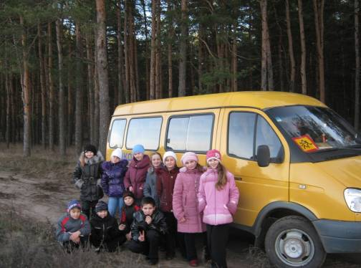

Экологический патруль в составе учащихся МОУ СОШ №4:
2008г:
Уколова Сергея
Юкова Алексея
Зубковой Анастасии
Булыгиной Анны
2009г:
Кривицкий Дмитрий
Никифоров Владимир
Колесникова Екатерина
Кравченко Ольга
Шенцев Дмитрий
Говорова Александра
Галенина Ольга
Левченко Виталий
Патанина Александра
Акуленко Екатерина
Ласковец Олеся
2010г:
Проскуряковой Татьяны
Сороковой Альбины
Мельникова Евгения
Шендрик Татьяны
Полухина Евгения
Руководитель : учитель биологии Юкова Т. А.

Цели рейда:

привитие навыков по учёту и контролю над сохранностью произрастающих хвойных деревьев на южной окраине города Валуйки;

Задачи рейда:

Привлечь внимание учащихся к проблеме сохранения хвойных деревьев;

воспитывать у учащихся чувство бережного отношения к окружающей среде, желание активно участвовать в деле
сохранения лесных ресурсов;

прививать навыки агитационной работы.

Каждый год в конце декабря в любом населённом пункте открывают свою работу ёлочные рынки. В нашем городе их несколько.

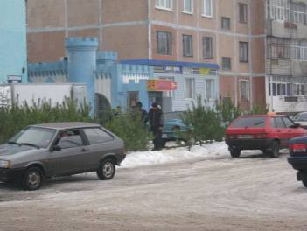

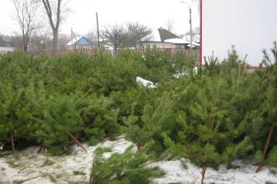
Рынки эти пользуются успехом, здесь всегда многолюдно. Молоденькие ёлочки притягивают к себе, напоминают о скором празднике. Но смотришь на это море зелени, и радость угасает сама по себе: сколько же их много, и все они через 2 – 3 недели превратятся в ненужный мусор!

Так что же - запретить продажу? Остановит ли это людей? Вряд ли.

Найдётся немало смельчаков, которые двинутся в близлежащие леса, чтобы срубить там символ новогоднего праздника. Красивые лесопосадки превратятся в обезглавленные, будут нарушаться экологические цепочки, биоценозы.

Лучше уж пусть существуют такие рынки, ведь деревца для продажи выращиваются специально. А ещё лучше, если воспитывать население так, чтобы желание иметь непременно целое дерево на 2 недели у себя в комнате

- просто не возникало.

Для этого и совершают экологические рейды ребята из средних школ города.

Так заведено у нас
Каждый Новый год
Ставят ёлочку в домах-
Празднует народ!
Что же будет через век -
Вырубленный лес,
Птиц молчанье, тишина…
Что же сделал человек?
Уж пора задуматься,
Ёлочку искусственную
В каждый дом купить.
Ёлочку живую надо сохранить!
Грабарев Денис 4 «А»

В 2008 году в МОУ «СОШ №4» г. Валуйки был создан экологический патруль по учету и контролю за сохранность посаженных хвойных деревьев вдоль окраин города. С тех пор в рамках акции «Живи, ёлка!» ребята ежегодно совершают рейды в лесные массивы, расположенные в черте города и за городом.
За 3 года ребята изучили лесные массивы с хвойными насаждениями, произрастающими вдоль южных границ города Валуйки (приложение №1),
учились определять виды сосен, их возраст, примерное количество; развешивали в данных лесных массивах листовки с призывами охранять хвойные деревья;
составляли карты – схемы исследуемых насаждений;
проводили агитационную работу среди учащихся школы, знакомили их с результатами своей работы.
В результате получалась цепочка: участники рейда → учащиеся школы→ родители учащихся →население микрорайона.

Данная работа является обобщением трёхлетних исследований
экологического патруля по южным границам города. В состав патруля входили ребята разных возрастов с 5 по 10 классы.

Общие сведения о сосне.
СОСНА (Pinus)
– род семейства Сосновых (Pinaceae)
Cистематическое положение этого рода:
Отдел Голосеменные (Pinophyta или Gymnospermae)
Класс Хвойные (Pinopsida)
Подкласс Хвойные (Pinidae)
Порядок Сосновые (Pinales)
Семейство Сосновые (Pinaceae)
Род Сосна (Pinus)

На земном шаре насчитывается более 100 видов сосен.

Это вечнозеленые деревья (реже прямостоячие или стелющиеся кустарники).

Считают, что сосна появилась на Земле 150 млн лет назад. За это время неоднократно менялся лик планеты: наступали отступали ледники, появлялись и исчезали многие виды растений и животных, а их современница сосна- преодолела время, зацепилась корнями за землю и дожила до наших дней.

На территории нашей страны чаще всего встречаются сосна обыкновенная и сосна кедровая.

Это очень светолюбивые деревья.
Под пологом других деревьев они расти и возобновляться не в состоянии. Если сосна выросла не в лесу, а на открытом месте, облик ее отличается от растущих в густом лесу сосен. Дерево не очень высокое. Ствол толстый, оно более ветвистое, коренастое. По отношению к почве сосны неприхотливы. Они растут на скалах, на болотах, песках. По долинам рек, на песчаных почвах сосновые леса заходят глубоко в степные районы. Кстати, сосна — одно из немногих деревьев, уживающееся с торфяными мхами. Корневая система сосны, растущей на болоте, поверхностная, а у сосны на песках — стержневая, глубокая, с сильно развитыми боковыми корнями.

Вдоль южных границ города Валуйки чаще в основном произрастает сосна обыкновенная, но на меловом холме, в красивейшем месте

(объект №3 на схеме, приложение №1)встречается сосна крымская и сосна Веймутова.

Все исследуемые лесные массивы №1, №2, №3 (см. приложение №1)были высажены людьми в разные годы. Самым молодым является объект №3.

Этим хвойным менее 30 лет.

Описание сосны обыкновенной.

В лесных массивы южной границы города Валуйки в основном растёт сосна обыкновенная (Рinus silvestris)

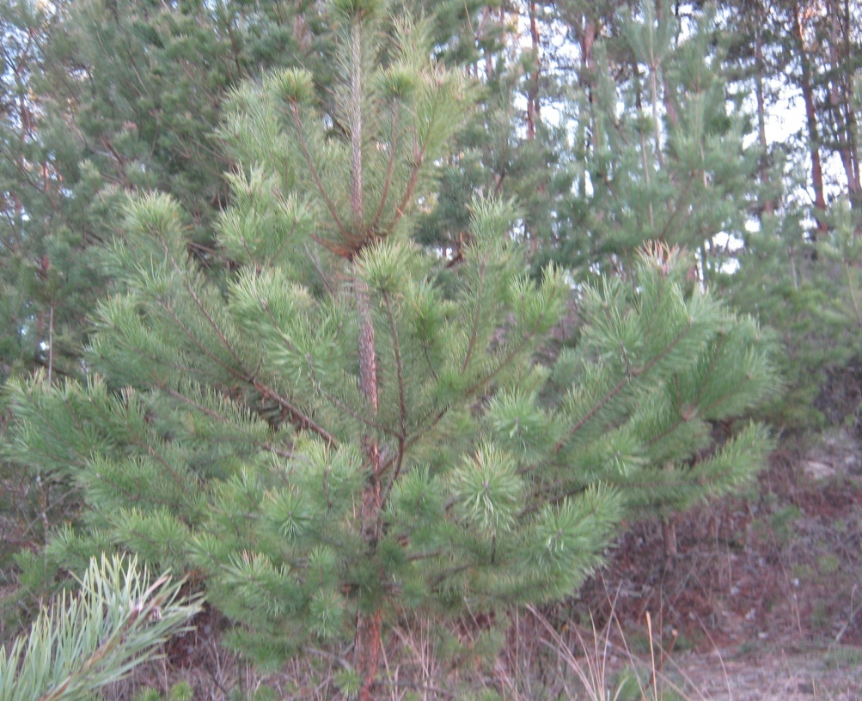

Название происходит от латинского pin – скала, гора,
silvestris лесной, от silva- лес.
Сосна обыкновенная — вечнозеленое стройное хвойное дерево, дости
гающее 40 м высоты, 1,5 м в диаметре, с мутовчатыми ветвями.

Кора дерева красно-бурая, к вершине буро-желтая, трещиноватая, шелушащаяся.
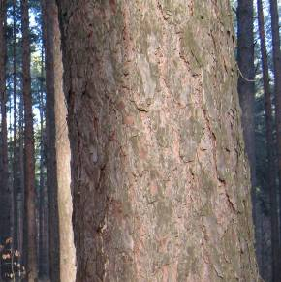

Молодые ветви голые, зеленоватые, потом становятся серо-бурыми.

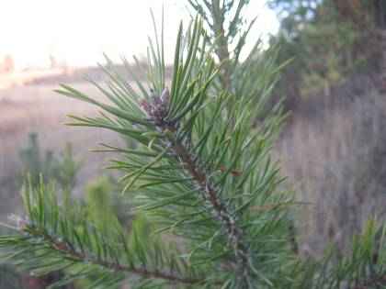
Почки 6 — 12 мм длиной, острые, красновато-бурые, яйцевидно-конические, смолистые, находятся на верхушке главного побега и боковых ветвей. Боковые почки собраны в мутовку, окружающую более крупную центральную почку.

Вся древесина сосны пронизана многочисленными крупными смоляными ходами, тянущимися в вертикальном направлении и сообщающимися между собой горизонтальными ходами, залегающими в сердцевинных лучах. Смоляные ходы есть и в листьях.
Из естественных трещин коры и искусственных надрезов вытекает смола, заливающая нанесенные повреждения, в чем состоит ее биологическое значение. Вытекающая из раны смола называется живицей (от слов "заживлять", "исцелять").

Корневая система с глубоко идущим главным корнем.

Листья (хвоя) сизо-зеленые, расположены попарно, жесткие, полуцилиндрические, заостренные, длиной 5—7 см, шириной 2 мм, расположены на верхушках укороченных побегов.

Серо-желтые пыльниковые (мужские) шишки размером меньше горошины развиваются весной у основания молодых длинных побегов, в пазухах кроющих листьев, и быстро отмирают. На концах молодых побегов тех же деревьев появляются красноватые овальные женские шишечки, длиной 5—6 мм и шириной 4 мм, на коротких ножках, состоящие из кроющих чешуек, в пазухах которых сидят семенные чешуи с семяпочками.

Женские шишки после оплодотворения разрастаются, достигают 2,5—7 см в длину и 2—3 см в ширину. В первый год они зеленые, на второй — одревесневают и буреют. Семена длиной 3— 4 мм, черноватые или сероватые, удлиненно-яйцевидные с крылом в 3 раза длиннее семени.

Цветет в мае, опыляется ветром. Семенные шишки созревают на второй год.

Описание сосны крымской

Сосна крымская или Палласа имеет желтоватые побеги. Иглы тёмные, жёсткие, немного искривлённые длиной 4-5 см. Шишки слегка округлые-

5-6см в длину. Стволы дерева намного темнее, чем у сосны обыкновенной,

искривлённые, невысокие.

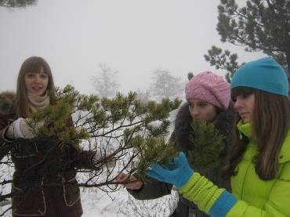 сосна крымская.

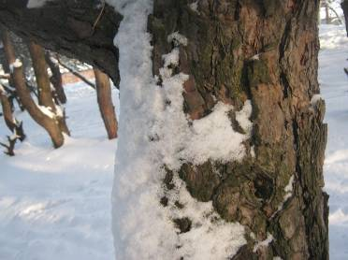

Сосна Веймутова

Немного чаще сосны крымской на меловом холме встречается сосна Веймутова.

Иглы тёмные, очень длинные – 12- 15 см по 5 в пучке. Шишки яйцевидные 6 – 8 см в длину. Молодые побеги очень светлые, почти рыжие. Старые – гораздо тёмнее.

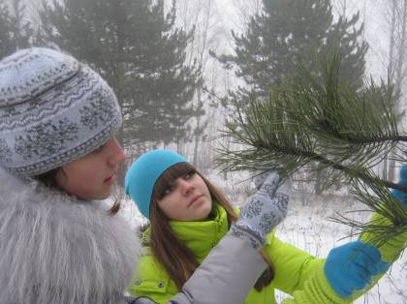 сосна Веймутова.

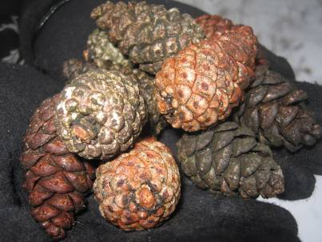 шишки сосны Веймутова

Значение сосны.
В почках сосны найдены: эфирное масло (до 0,4%), смолы, горькие и дубильные вещества, следы алкалоидов, крахмал, витамины (особенно богаты почки витаминами С и К).
В хвое содержатся:
дубильные вещества (около 5%),
эфирное масло (до 0,3%),
составными частями которого являются а-пинен, лимонен, борнеол, борнилацетат, кадинен, церратендиол;
алкалоиды, смолы, жиры (около 3%),
крахмал (около 20%),
каротин,
сахара,
горько-пряные вещества,
минеральные соли (особенно железа),
витамины К, Е, С (до 0,3%).
В хвое в 6 раз больше витаминов, чем в лимонах и апельсинах.
И в хвое и в коре имеются антоциановые соединения, в семенах — жирное масло (26-32%).

Из сосны получают большое количество различных продуктов.

Сосновое масло. Из хвои извлекают эфирное масло путем перегонки
свежих лапок — отходов лесозаготовок. Оно содержит борнилацетат
(сложный эфир спирта борнеола с уксусной кислотой —
имеющий приятный запах;
свободные спирты .

"Сосновый экстракт". После отгона масла оставшуюся в кубе
вываренную хвою отделяют от жидкости, которую отстаивают,
сливают с осадка и выпаривают под вакуумом до консистенции
густого экстракта темно-бурого цвета, добавляют сосновое эфирное
масло и выпускают препарат для укрепляющих ванн.

Терпентин. Собранную живицу плавят, декантируют и фильтруют,
освобождая от воды и посторонних примесей. Очищенная живица —
терпентин — имеет вид клейкой, более или менее подвижной массы
желтоватого цвета.

Скипидар. Живицу (смесь смоляных кислот, терпентиновых
углеводородов, терпентинового масла, спиртов и их эфиров)
перегоняют с водяным паром. При этом получается эфирное масло называемое живичным скипидаром, после очистки которого получают скипидар.

Канифоль. После отгонки эфирного масла остается смола—
канифоль.

Деготь и уголь. При сухой перегонке древесины выкорчеванных
пней и деревьев вначале получают скипидар лучшего качества, затем
технический скипидар, деготь .

Сосна — лесная аптека

Сосна — лесная аптека. Чистую живицу (смолу) можно накладывать на рану вместо бинта или пластыря. Кладут ее и в больные зубы, чтобы унять боль.
В старину разведенную спиртом смолу применяли для растирания мышц, суставов.
Сосна — одно из древнейших лекарственных растений. Ее хвою включали в состав компрессов и припарок еще 5 тыс. лет тому назад. В Греции и Риме использовали при лечении простудных заболеваний.
На Руси было принято жевать смолу для укрепления зубов, десен, для дезинфекции полости рта.
Отвар почек сосны принимают в качестве отхаркивающего средства при воспалении верхних дыхательных путей.
Из хвои делают пасту, обладающую прекрасными рано заживляющими свойствами. Эфирное масло входит в состав препаратов, эффективных при почечных заболеваниях. Экстракт из хвои включают в состав мыла, зубных паст в качестве бактерицидного и дезодорирующего средства, а также в состав кремов, предназначенных для питания кожи лица и шеи.
Сосна выделяет в окружающий воздух большое количество фитонцидов, активных даже против туберкулезной палочки. Поэтому воздух в сосняках не только стерилен, но и оказывает противомикробное действие. Не случайно противотуберкулезные санатории размещают в сосновых лесах.

Проведённые исследования

Ребята исследовали все 3 хвойных лесных массива. Измерили окружность стволов хвойных деревьев, примерное количество в квадратах 10 х 10м,
определили примерный возраст, а так же, по традиции, развесили листовки
с призывами охранять хвойные деревья.
Общие данные по всем 3 объектам приводятся в таблицах.

Проведённые исследования( объекты №1,№2)

№ квадрата  10х10м | Количество деревьев внутри квадрата
1 | 12
2 | 9
3 | 11
4 | 13
5 | 10
Среднее значение : 11

Окружность ствола.

№ дерева | Окружность ствола в см
1 | 95
2 | 87
3 | 91
4 | 82
5 | 74
6 | 78
Среднее значение см 84 - 85

Вывод.

У исследуемых деревьев (объекты№1, №2)в среднем:

высота - 12 -15м;

Объём ствола (среднее значение 84 -85см)

Кора красно-бурая; реже- серо- коричневая.

Листья (хвоя)- зеленого цвета, длиной -5 -7см

На 10 кв.м произрастает в среднем 11 деревьев,

Возраст деревьев 70 – 80 лет.

У исследуемых деревьев (объект №3) в среднем:

высота - 6 -8м;

Объём ствола (среднее значение 60см)

Кора - серо- коричневая.

Листья (хвоя)- зеленого цвета, длиной -4 - 5см ; 12- 15см

На 10 кв.м произрастает в среднем 5 деревьев,

Проведённые обследования (объект №3)

№ квадрата  10х10м | Количество деревьев внутри квадрата
1 | 4
2 | 5
3 | 5
4 | 6
5 | 5
Среднее значение : 5

Возраст деревьев 30 лет

Окружность ствола

№ дерева | Окружность ствола в см
1 | 57
2 | 61
3 | 62
4 | 60
5 | 58
Среднее значение см 60

.

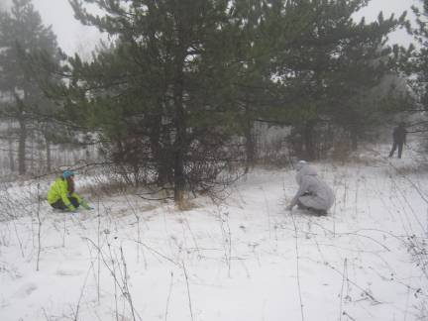

Подсчёт количества деревьев в квадрате

Разметка квадратов 10 х 10м

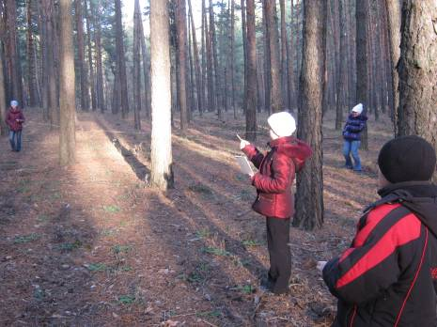

Измерение окружности ствола

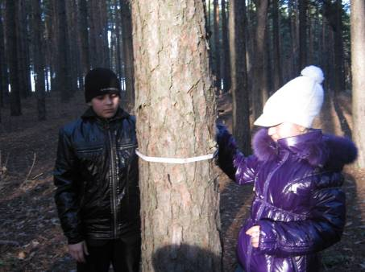

Развешивание листовок
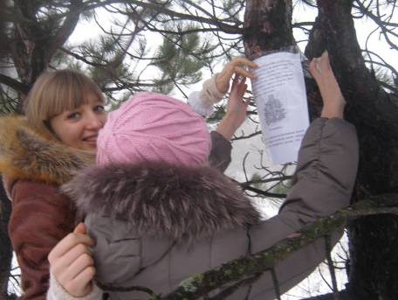

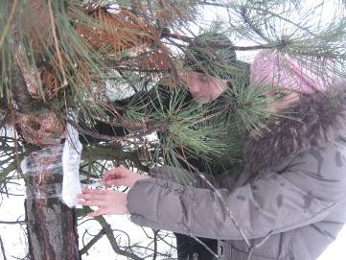

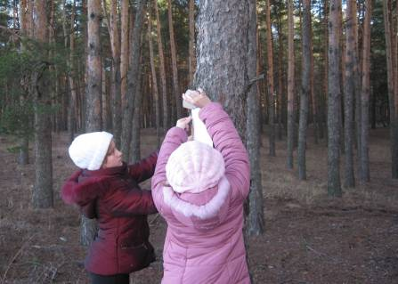

С результатами своих исследований ребята ознакомили учащихся своей школы. Рассказали они и о пользе хвойных деревьев.
После новогодних праздников проехали вдоль домов посёлка «Дружба» и мкр. «Раздолье». Выброшенных после праздников деревьев в этом году
насчитали 34 шт., следов свежеспиленных деревьев не обнаружили.
Участники патруля считают, что эта цифра минимальна, для такого количества людей, проживающих в данных населённых пунктах. Но исследовательскую и агитационную работу будут продолжать.
Ребята уверены, что их работа нужна и не только для сверстников, но и для взрослых. В следующем году решили провести агитационную работу по охране хвойных и среди взрослого населения.

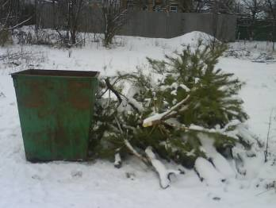

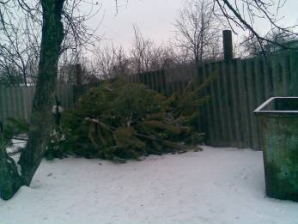

Приложение №1
КАРТА – СХЕМА
размещения хвойных деревьев
южной окраины
города Валуйки.
№3

№2 22

п посёлок «Дружба»

р. Оскол

р.Валуй
№1

мкр. Раздолье

хвойный лес пещерный комплекс и храм
Игнатия Богоносца
берёзовая роща
поле
лиственный лес
дома луг
Приложение №2
КАРТА – СХЕМА
размещения хвойных деревьев
на меловом холме вдоль южной окраины
города Валуйки.
хвойные деревья пещерный комплекс и храм Игнатия Богоносца берёзовая роща

широколиственный лес стоянка для машин

поле
дома посёлка Дружба луг
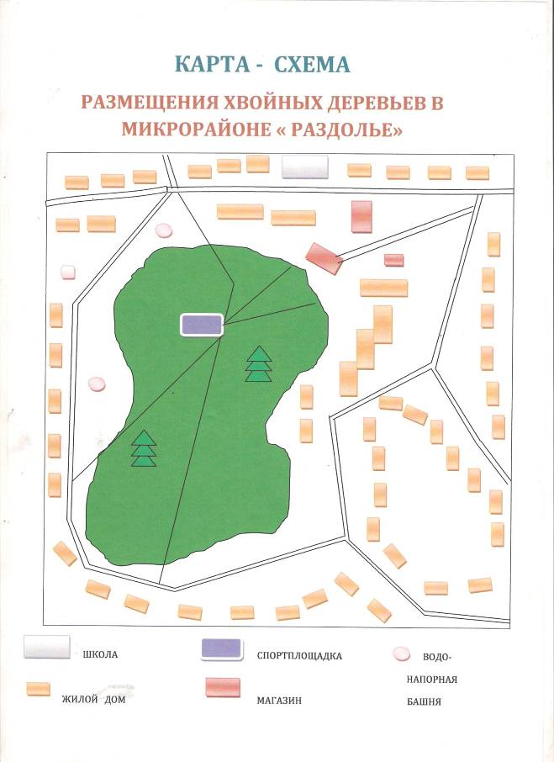

Приложение №4
КАРТА – СХЕМА
размещения хвойных деревьев
пос. «Дружба»

птицеферма

пос. «Дружба»

р.Оскол

хвойный лес луг

дом поле

